**PROYECTO ELABORACIÓN DE JABÓN CASERO A PARTIR DE ACEITE COCINA USADO**

GIEQUIMOT11

INVESTIGADORES:

GRADO 11

Co-Investigador:

YAMILE TORRADO RINCÓN

COLEGIO EDMUNDO VELÁSQUEZ

OCAÑA

RESUMEN

La fabricación del jabón artesanal puede ser un proceso muy sencillo. Además de ahorrar dinero y de usar un jabón más natural estamos reciclando el aceite usado. El aceite es una de las fuentes de contaminación de las fuentes hídricas.

Los usos que puedes dar a este jabón artesanal son muchos, como por ejemplo se puede utilizar para los platos y lavar la ropa a mano. Para la producción de jabón ocurre una reacción química llamada saponificación, donde también se forma glicerina; en el cual un ácido graso (de origen animal o vegetal) se combina con una solución de álcali (hidróxido de sodio o de potasio). El jabón es una mezcla de sales de ácidos grasos y está conformado por sustancias de naturaleza muy contradictoria, es un surfactante. De esta manera el jabón forma una emulsión con la grasa y el agua removiendo la suciedad. A la hora de hacer jabón artesanal debemos tener unas precauciones mínimas, como por ejemplo no usar utensilios de aluminio, optar por los de madera o plástico resistente. Debemos hacer el jabón en un lugar que esté bien ventilado y ponernos unos guantes y gafas.

Por medio de esta investigación queremos mostrar a los demás que la química puede ser utilizada para el bien de la humanidad.

**INTRODUCCIÓN**

La necesidad apremiante que tiene nuestro planeta hoy en día ha llevado a que nuestra vida y visión cambien con respecto a la calidad del medio ambiente en el que vivimos. El consumismo en nuestra sociedad que cada día crece a pasos agigantados tiene en riesgo nuestro medio ambiente debido a que todo lo desechamos sin tener en cuenta el daño que hacemos en el planeta.

Es así como los aceites usados contaminan las fuentes hídricas de nuestras ciudades, por este motivo pretendemos realizar un aporte mínimo al planeta mostrando la siguiente propuesta que puede contribuir con un granito al medio ambiente.

**JUSTIFICACIÓN**

Teniendo en cuenta los problemas ambientales que cada día van creciendo más es importante destacar propuestas que contribuyan a la mejora del ambiente. La idea de reciclar productos que puedan ser provechosos para el hombre y la sociedad es cada día la mejor opción para cuidar nuestro medio ambiente.

Otro de los retos es la implementación del negocio con fines lucrativos para la región y la institución y como contribución a la sociedad por ser un producto barato y de excelente calidad para los consumidores.

**Objetivos**

* Elaborar un jabón a bajo costo y excelente calidad a partir de aceite de cocina usado
* Sensibilizar a la comunidad acerca de los riesgos de desechar el aceite usado por las cañerías
* Comercializar el producto a nivel municipal y de provincia para darnos a conocer
* Evaluar el impacto del producto y los beneficios para el ambiente

**HISTORIA**

El jabón sirve para la higiene personal y para lavar algunos objetos. El jabón es una mezcla de sales de ácidos grasos. La fuente de los ácidos grasos pueden ser los aceites triglicéridos de origen vegetal o la grasa de origen animal, como el sebo de res. La etapa fundamental de la fabricación de jabón es la saponificación, donde ocurre la reacción Grasa + álcali→ jabón + glicerina; sin embargo el proceso, ya sea industrial o artesanal, consta de dos etapas más: el salado o sangrado (separación de la glicerina y el álcali que no ha reaccionado del jabón) y el moldeado.

La manufactura del jabón existe aproximadamente hace 5000 años. Ciertos documentos muestran que el jabón fue manufacturado en el Medio Oriente (específicamente en Babilonia) por la mezcla caliente de cenizas, agua y grasa animal. El carbonato de potasio en las cenizas reacciono con la grasa y se convirtió en un jabón. Los antiguos Egipcios regularmente se bañaban y limpiaban su piel con este jabón. Los Árabes y los Romanos perfeccionaron el arte de hacer jabón y experimentaron con diferentes grasas y aceites, incluyendo aceites aromáticos para añadir fragancia a los jabones. Ellos encontraron que la sal ayudaba a endurecer la pasta de jabón. En las ruinas de Pompeya (Italia) han sido encontradas fábricas de jabón e incluso algunas barras.

Alrededor de la Edad Media la fabricación de jabón se extendió por Europa y algunas ciudades como Venecia fueron el centro de una extensiva industria jabonera. Los tipos de jabón producidos en el norte de Europa eran diferentes de aquellos procedentes del Mediterráneo. Los europeos del sur usaban aceite de oliva para hacer jabón de alta calidad para cuidado personal y para lavar ropa. Estos jabones estaban prácticamente libres de impurezas alcalinas. También, el tipo de álcali usado en la fabricación de jabón afectaba la calidad y las propiedades del mismo.

La Saponificación:

El método de saponificación en el aspecto industrial consiste en hervir la grasa en grandes calderas, añadiendo lentamente soda cáustica (NaOH), agitándose continuamente la mezcla hasta que comienza ésta a ponerse pastosa.

La reacción que tiene lugar es la saponificación y los productos son el jabón y la glicerina:

Grasa + soda cáustica → jabón + glicerina

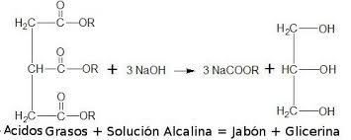

La saponificación consta de dos etapas, la descomposición de los ingredientes en sus partes útiles y la reacción de estas para producir el jabón. Las grasas y los aceites se componen de triglicéridos, pero no se puede hacer jabón a partir de ellos; es necesario que se descomponga en ácidos grasos y glicerol. Los ácidos grasos son un elemento primordial en el proceso de elaboración de jabón, en cambio el glicerol aunque es útil no es fundamental. La desintegración de un triglicérido en sus componentes se denomina hidrólisis. En contacto con el agua todo los esteres, incluidos los glicéridos se descomponen en sus componentes, glicerina y un ácido graso.

En el proceso de fabricación de jabón, el agua hace llegar el hidróxido de sodio a todos los rincones del recipiente, permitiendo así que se produzca la hidrólisis. Cuando el agua y las grasas se mezclan, tan solo una pequeña parte del aceite se disuelve en el agua. Es decir, el agua corriente tan solo descompone ligeramente las grasas y los aceites, por esto debemos añadir hidróxido de sodio al agua.

**MOTIVACIÓN PARA LA INVESTIGACIÓN**

La química siempre ha sido vista como una materia difícil llena de fórmulas incomprensibles, es por esto que el grupo quiso tomar como base la química para hacerla más fácil de acceder y despertar el interés en los jóvenes de hoy.

**CONFORMACIÓN DEL GRUPO DE INVESTIGACIÓN:**

El grupo de investigación GIEQUIMOT11 está conformado por chicos con edades que oscilan entre los 15 y 20 años del corregimiento de Otaré un pequeño poblado cerca de Ocaña. Los estudiantes quisieron unirse a la convocatoria porque les pareció interesante y la necesidad de expandir sus conocimientos. El grupo pertenece al grado 11 del Colegio Edmundo Velásquez.

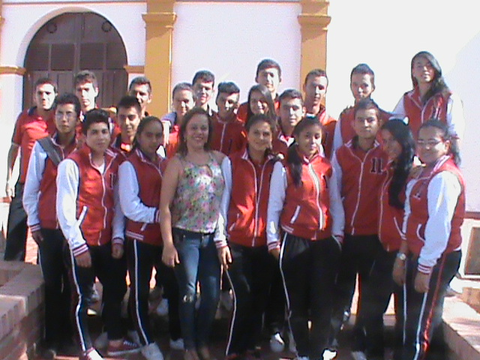

|  |  |  |
| --- | --- | --- |
| NOMBRES Y APELLIDOS | EDAD | GRADO |
| DALIANA TRIGOS SANTANA | 19 | 11 |
| JOHAN ANDREY GUTIÉRREZ | 17 | 11 |
| ALEXIS GARCÍA FUENTES | 23 | 11 |
| NELSON MOLINA | 18 | 11 |
| AURA ELENA PICÓN | 17 | 11 |
| VERÓNICA MERCEDES LANZZIANO | 22 | 11 |
| JAIDER ELÍ CONTRERAS | 18 | 11 |
| ROBERTH FERNANDO RODRÍGUEZ | 17 | 11 |
| CRISTIAN LEONARDO RÍOS | 18 | 11 |
| JULIÁN CAMILO MORA | 18 | 11 |
| ANYI MAGRTEH DUARTE | 17 | 11 |
| DIEGO ANDRÉS FLÓREZ | 16 | 11 |
| JHON JAIRO PICÓN | 16 | 11 |
| DAIRO LANZZIANO | 17 | 11 |
| JOSÉ DANILO JIMÉNEZ | 17 | 11 |
| GUSTAVO ANDRÉS LÓPEZ | 18 | 11 |
| EDGAR FERNANDO TRIGOS | 17 | 11 |
| VANESSA ALEXANDRA SANTIAGO | 15 | 11 |
| KEILY TATIANA CASTRO | 17 | 11 |
| AURA CRISTINA CARRASCAL | 17 | 11 |
| LEONARDO MONTAÑO | 17 | 11 |

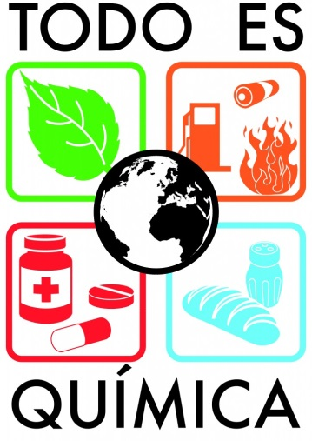

**LA PREGUNTA COMO PUNTO DE PARTIDA**

**¿Cómo fabricar jabón artesanal con aceite de cocina usado con los estudiantes del grado 11 del Colegio Edmundo Velásquez de Otaré?**

Para la realización de la pregunta se hizo un taller en el cual los estudiantes lanzaban preguntas acerca de la química y hacíamos consultas en internet a través de diferentes páginas. Luego hacíamos reflexión acerca de las diferentes respuestas y en consenso escogíamos las mejores preguntas con sus respectivas respuestas. La meta era empezar el camino de la investigación, darle inicio a todo el proceso por el cual queríamos destacar la importancia de la química en nuestra vida cotidiana. El papel de la química en el cuidado del medio ambiente y la necesidad de crear proyectos amables con nuestro medio ambiente.

**EL PROBLEMA DE INVESTIGACIÓN**

¿Qué tal si nos preparamos una papas fritas con mucha salsa? Corta las papas y ponlas a freír en aceite caliente, después escúrrelas un poco y ponles un poco de sal. ¿Listo? ¿Te gustan, están buenas? Pero ¿qué hiciste con el aceite, lo tiraste por el sifón?

Mientras tú disfrutas de tus papas fritas, el aceite que utilizaste para cocinarlas recorre las tuberías hasta terminar en un río, donde se juntará con otros 120 millones de toneladas de aceite vegetal que se consume en el mundo, el cual no permite la oxigenación del agua, ni la entrada de los rayos del sol, los peces pronto comenzarán a morir.

El Residuo de Aceite Usado de Cocina (RAUC) es uno de los más grave factores de contaminación del agua, ya que es capaz de crear una capa, que es difícil de eliminar, por encima del agua, lo que dificulta el paso de oxígeno y puede matar a los seres vivos de los ríos.

Un litro de RAUC puede contaminar hasta  mil litros de agua, lo que representa la cantidad de agua que toma una persona promedio durante un año. Otras estimaciones indican que el potencial contaminante es de 1 a 10 mil litros, es decir, un litro de aceite podría contaminar 10 mil litros de agua, no hay que confundir con el potencial contaminante de 1 litro de aceite usado de carro, que sí puede contaminar un millón de litros de agua.

De igual forma, tirar el aceite en los sifones provoca la obstrucción de las tuberías, ya que la grasa al enfriarse se adhiere a las paredes del alcantarillado y actúa como un imán para otros residuos, formando un tapón que impide que el agua fluya libremente.

Pero existe una solución y tú puedes ser parte de ella de una forma sencilla. El aceite comestible, con el tratamiento adecuado, puede convertirse en jabón, fertilizantes y hasta combustible para vehículos diesel. Se aconseja que el aceite de cocina usado lo pongas en una botella de plástico y lo lleves a un centro de acopio especializado, en donde le darán un tratamiento correcto a estos residuos.

Por esto los estudiantes del Edmundo Velásquez de Otaré queremos contribuir con un granito de arena al utilizar aceite de cocina usado RAUC para elaborar jabón artesanal.

**TRAYECTORIA DE LA INDAGACIÓN:**

Recolección de la Información:

Cuando se hace una investigación, el investigador requiere conocer todo aquello que de alguna manera ya se ha escrito sobre su tema. Debe partir de la idea de que “eso” que a él le interesa, ya ha sido abordado por otros investigadores desde otro enfoque, con otra metodología, bajo ciertos conceptos particulares; por lo tanto debe mínimamente saber qué se ha dicho  y cómo se ha investigado su tema. Se puede revisar el tema el “Estado de la Cuestión” en este sitio para ahondar aún más sobre la importancia de nutrirse de datos previos para construir tu tema de investigación.

Lo más importante que se debe saber al momento de buscar información es que ésta debe ser especializada; no nos sirven generalidades, datos imprecisos o incluso falsos. Hay que tratar de considerar que una averiguación debe ser lo suficientemente planeada para logar el siguiente objetivo: encontrar la información más significativa en el menor tiempo posible. Por lo cual se sugiere no usar el primer libro que se encuentre en la biblioteca, tampoco que recurrir a los buscadores comerciales, pues muchas de esas ideas no explican de manera profunda lo que se quiere investigar, ni dan elementos significativos que motiven al descubrimiento.

Durante este proceso los estudiantes utilizaron diferentes medios para recolectar la información: textos de química de la biblioteca del colegio, internet, docente.

Organización de la información:

Luego de tomar la información necesaria en la investigación que se sigue, se obtiene una gran cantidad de datos que requieren ser interpretados y sobre los cuales se busca concluir algo específico. Para esto se debe depurar y clasificar la información aplicando técnicas adecuadas. En este proceso se obtuvo toda la teoría acerca del proceso de saponificación y la historia del jabón.

Proceso y cálculo de fórmulas:

Logramos buscar diferentes métodos de preparación del jabón artesanal pero al hacer las preparaciones en el laboratorio el método más barato y rápido era hacerlo en frío. También obtuvimos un cálculo adecuado de las cantidades para obtener un jabón adecuado en tamaño y calidad.

Elaboración de jabones:

En el laboratorio se hicieron los jabones y se empacaron. El aceite es recogido en sitios de comidas rápidas donde encuentran una solución para el uso del aceite.

Evaluación del proceso:

Se le dio una muestra de los jabones a docentes, padres de familia y algunas personas para evaluar el proceso y la calidad del jabón.

**RECORRIDO DE LAS TRAYECTORIAS DE INDAGACIÓN**

A continuación se describirá el proceso paso a paso por medio de fotografías.

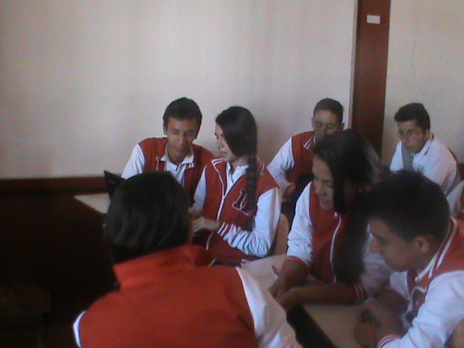

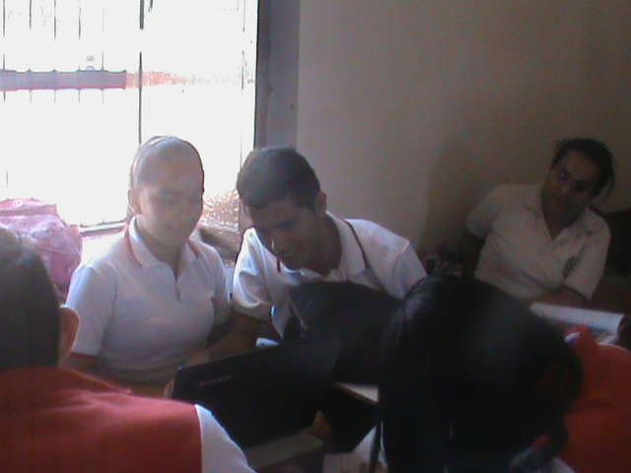

**BÚSQUEDA DE LA INFORMACIÓN**

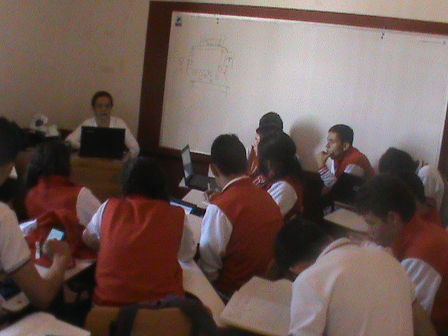

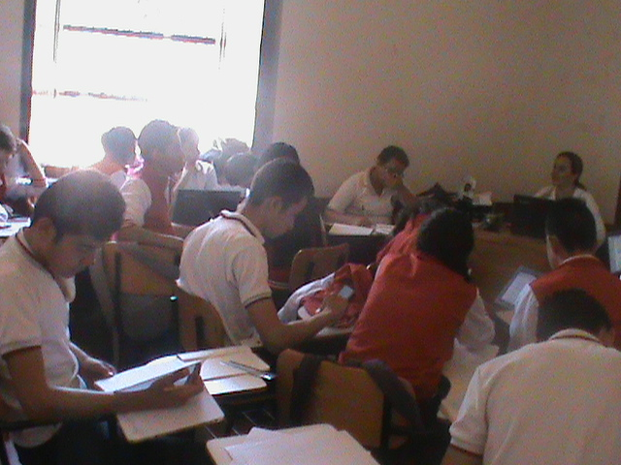

**ORGANIZACIÓN DE LA INFORMACIÓN**

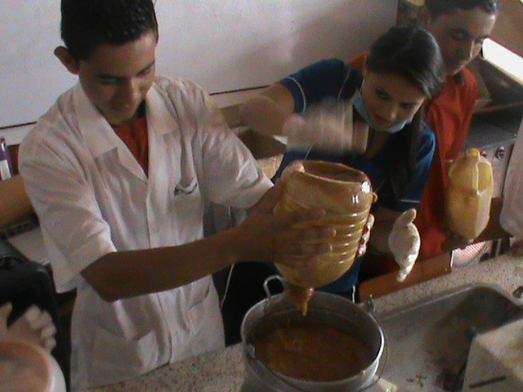

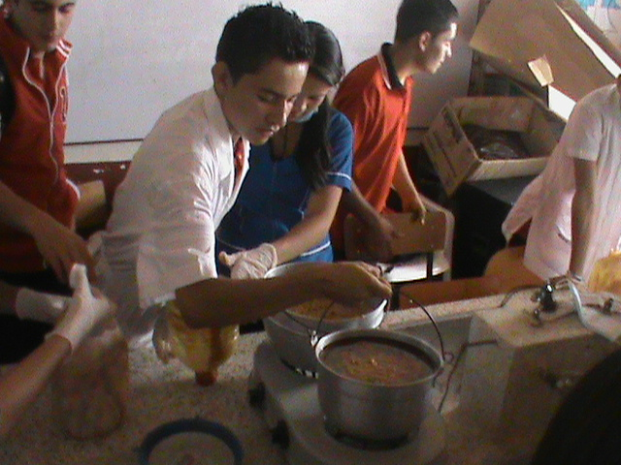

**EXPERIMENTANDO DIFERENTES MÉTODOS DE ELABORACIÓN DEÑ JABÓN**

**(EN CALIENTE)**

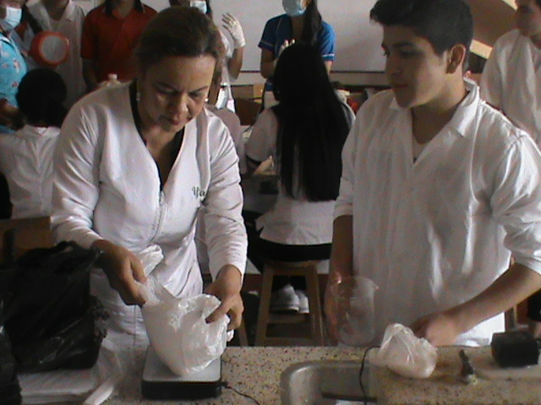

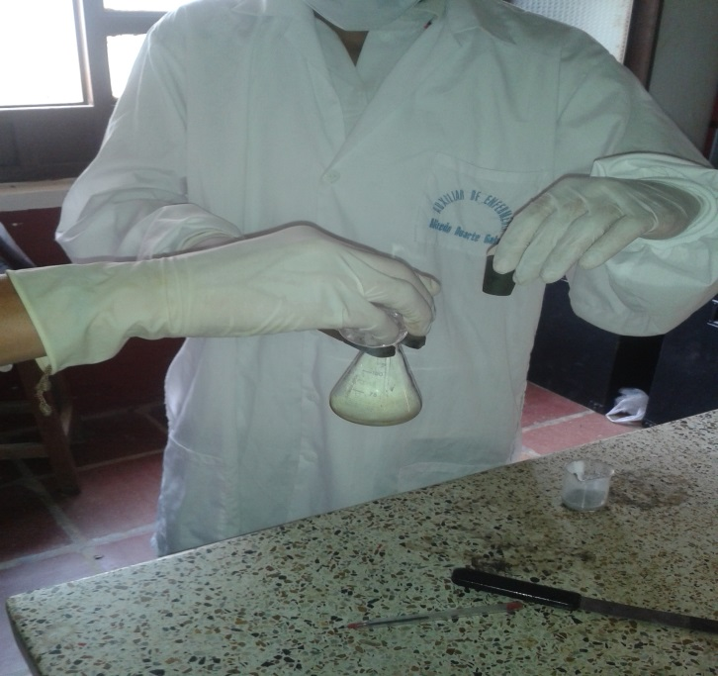

**COMPROBANDO LA CANTIDAD ADECUADA DE REACTIVO**

**(NaOH)**

**REFLEXIÓN/ANÁLISIS DE RESULTADOS:**

Como resultado del trabajo llegamos a las siguientes conclusiones:

El reciclado de los materiales permite hacer un uso óptimo de ellos y mejor aún si podemos solucionar una necesidad personal como es la higiene personal.

La investigación te permite enlazar diferentes áreas del conocimiento

El trabajo en equipo es muy importante porque nos ayuda a construir el conocimiento y el pensamiento crítico así como también a dar nuestras opiniones personales.

Propiciar la investigación en el aula puede encauzar los intereses y las motivaciones hacia la construcción del espíritu científico.

La conformación del grupo de investigación es un ejercicio de aprendizaje colaborativo y negociación cultural desde donde se construye la semilla de los otros aprendizajes que tienen lugar desde la trayectoria de la investigación como estrategia pedagógica.

La trayectoria de la indagación te permite contextualizar y situar el problema que se va a desarrollar

En cuanto al trabajo del grupo de investigación desarrolló un vínculo entre el docente y el grupo que permitió cerrar la brecha entre la química como asignatura obligatoria y el amor por las ciencias.

Los jabones obtenidos fueron muy atractivos para la comunidad encontrando un apoyo constante para el trabajo

Uno de los problemas que surgió durante el proceso fue el empaque de los jabones porque hasta el momento solo logramos empacarlos en plásticos contradiciendo un poco el objetivo del proceso: evitarlos contaminantes.

En cuanto al impacto económico se puede observar que este proyecto puede convertirse en una opción de trabajo para los muchachos que al venir del sector rural no tienen muchas opciones de estudiar en una universidad, de trabajar en grandes empresas; ya que ellos pueden trabajar desde sus casas y hacer los jabones para comercializarlos.

**CONCLUSIONES**

El proceso de elaboración del jabón artesanal es un trabajo adecuado y sitúa a los muchachos en el contexto actual de la situación del medio ambiente de nuestro planeta. Es decir, los estudiantes sienten que están contribuyendo a mejorar el medio que los rodea.

El jabón tiene una gran aceptación en la comunidad porque es algo innovador y económico para consumir.

El trabajo colaborativo y grupal permite que los jóvenes compartan el conocimiento y el trabajo de otros grupos y otras instituciones.

Este trabajo sirvió para interiorizar y aprender de una manera adecuada cómo se realiza un proyecto de investigación para un futuro tener una mejor noción a la hora de realizar una investigación, los pasos que se llevan a cabo y la forma correcta para realizarlo, de esta manera se tiene una idea más formada del trabajo al cual se enfrenta un verdadero investigador.

Para escoger el tema se hizo un taller en el cual se quiso dar solución a las numerosas problemáticas que se presentan en el ámbito escolar en cuanto a la asignatura de química y la manera en la cual se podría contribuir de manera divertida a la solución de esos problemas cotidianos.

La selección del grupo se hizo teniendo en cuenta la posibilidad de tener acceso a éste sin contratiempos y el interés que presentaban los muchachos de trabajar en este tema.

Una dificultad presente en la investigación fue la ubicación del trabajo porque es difícil encontrar los insumos y la información adecuada.

**BIBLIOGRAFÍA**

MONDRAGÓN MARTÍNEZ, César Humberto. PEÑA GÓMEZ, Luz Yadira. SÁNCHEZ DE ESCOBAR, Martha. ARBELÁEZ ESCALANTE, Fernando. GONZÁLEZ GUTIÉRREZ, Diana. HIPERTEXTO DE QUÍMICA 2. Santillana. 2010. Págs. 196-200

<http://www.ecoagricultor.com/como-elaborar-jabon-artesanal-en-casa/>

<http://www.iestiemposmodernos.com/diverciencia/>

<http://www.inkanat.com/es/arti.asp?ref=jabones-artesanos>

**AGRADECIMIENTOS.**

El Grupo de Investigación GIEQUIMOT11 quiere dar los agradecimientos a todas aquellas personas e instituciones que hicieron posible que este proceso se llevara a cabo con éxito:

Al Señor Rector de nuestra querida Institución Colegio Edmundo Velásquez JOSÉ MARÍA LANZZIANO MADARIAGA por su paciencia y su apoyo incondicional.

A todos los docentes de la Institución por su dedicación y paciencia.

Al PROYECTO ENJAMBRE iniciativa de la Gobernación, la Secretaría de Educación, la CUN, la Universidad Francisco de Paula Santander, la Universidad de Pamplona por su apoyo permanente y constante en todo el proceso.

A las asesoras por su dedicación y empeño.